Frånvaroanmäla
Vi ledare har beslutat oss för att vi ska använda oss av den nya funktionen i Sportadmin där man kan anmäla sin frånvaro till träningen! Detta ska ske senast 2 timmar innan träning!

Så här gör ni:
- Logga in i den nya appen för Sportadmin
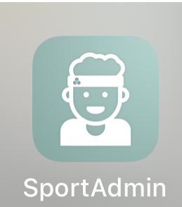

- När ni kommer in i appen så ser ni nästa aktivitet är det den det gäller så väljer ni den, annars får ni hitta den rätta aktiviteten i kalendern
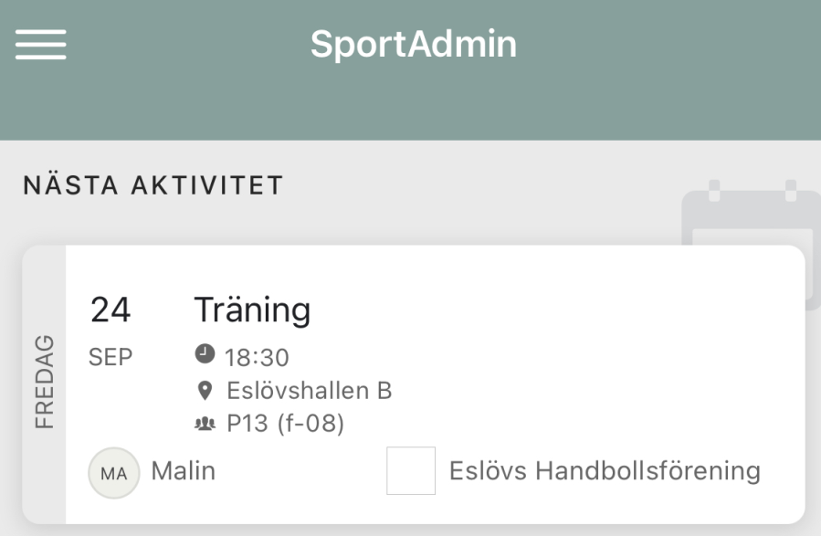

- Välj Ej tillgänglig, lägg gärna en kommentar också om varför ni inte kan träna!
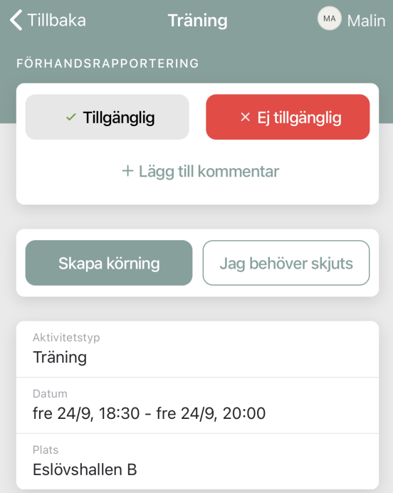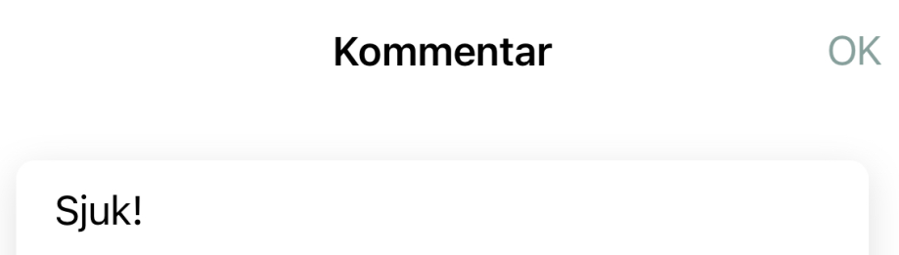

- När ni har rapporterat detta, ser det ut så här i vår app när vi ska rapportera närvaro
